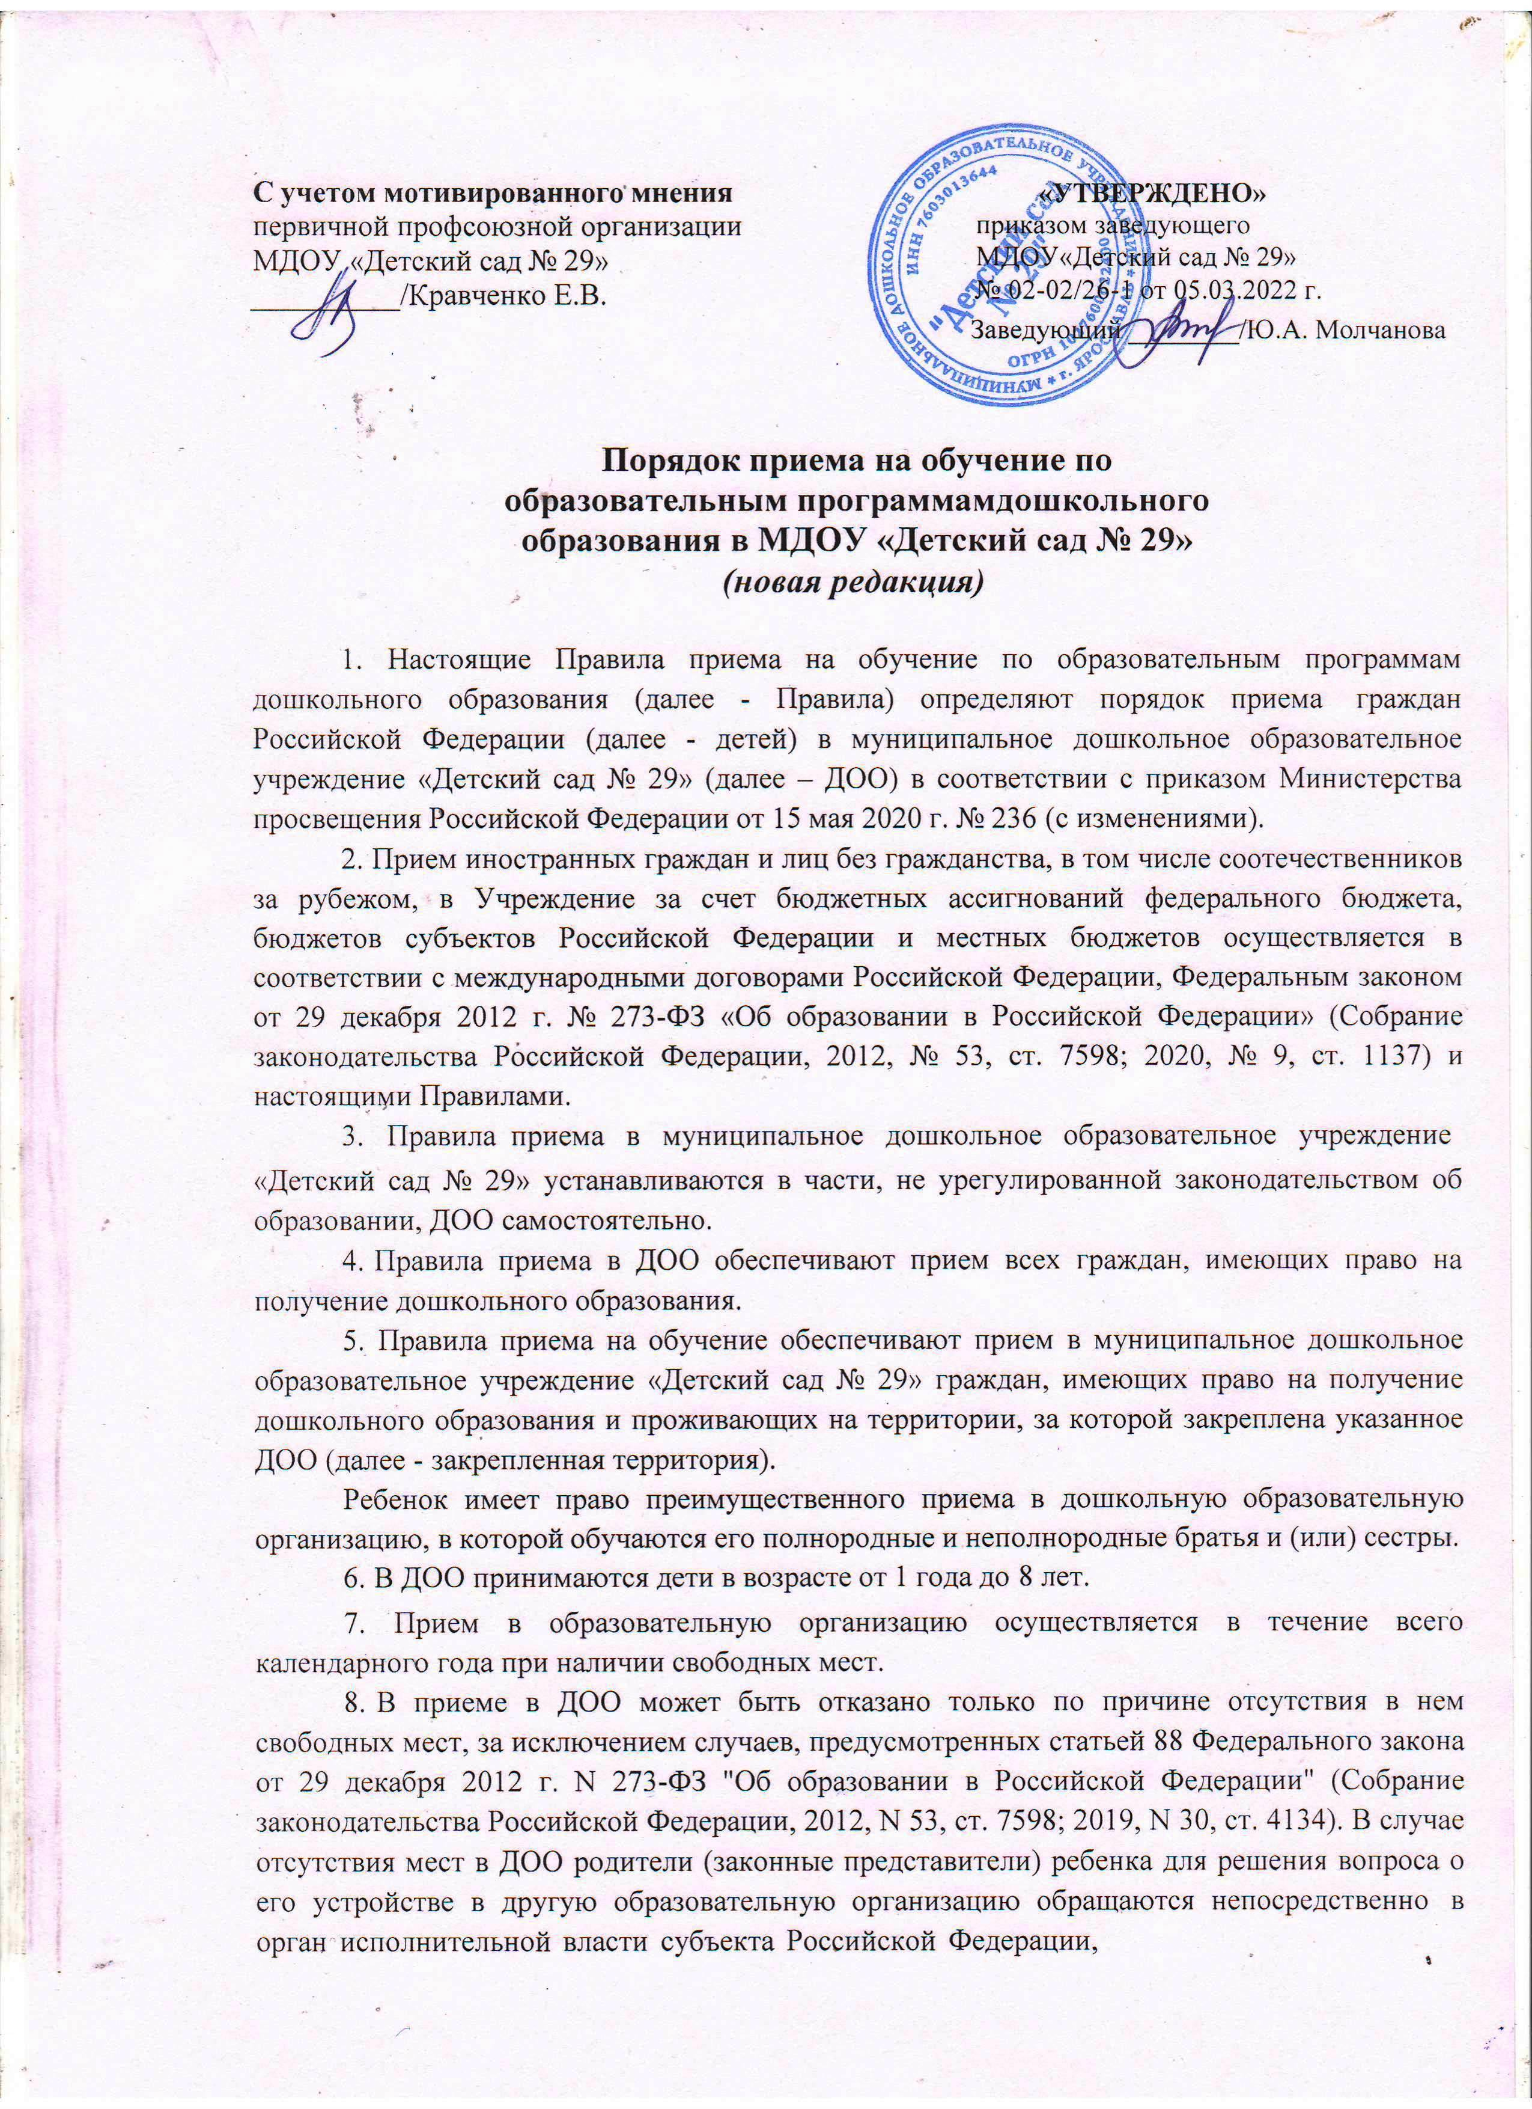
осуществляющий государственное управление в сфере образования, или орган местного самоуправления, осуществляющий управление в сфере образования.
- Прием в ДОО осуществляется на основании списков, утвержденных комиссией по комплектованию департамента образования мэрии города Ярославля посредством использования региональной информационной системы, указанных в части 14 статьи 98 Федерального закона от 29 декабря 2012 г. N 273-ФЗ «Об образовании в Российской Федерации».
- Документы о приеме подаются в ДОО, в которое ребенок направлен (согласно утвержденных списков по комплектованию) в рамках реализации государственной и муниципальной услуги, предоставляемой органами исполнительной власти субъектов Российской Федерации и органами местного самоуправления, по приему заявлений, постановке на учет и зачислению детей в образовательные организации, реализующие основную образовательную программу дошкольного образования (детские сады).
- Прием в ДОО осуществляются по личному заявлению родителя (законного представителя) ребенка (приложение № 1 к Правилам).
Заявление о приеме предоставляется в ДОО на бумажном носителе и (или) в электронной форме через единый портал государственных и муниципальных услуг (функций).
В заявлении о приеме родителями (законными представителями) ребенка указываются следующие сведения:
а) фамилия, имя, отчество (последнее - при наличии) ребенка;
6) дата рождения ребенка;
в) реквизиты свидетельства о рождении ребенка;
г) адрес места жительства (места пребывания, места фактического проживания) ребенка;
д) фамилия, имя, отчество (последнее - при наличии) родителей (законных представителей) ребенка;
е) реквизиты документа, удостоверяющего личность родителя (законного представителя) ребенка;
ж) реквизиты документа, подтверждающего установление опеки (при наличии);
з) адрес электронной почты, номер контактного телефона родителей (законных представителей) ребенка;
и) о выборе языка образования, родного языка из числа языков народов Российской Федерации, в том числе русского языка как родного языка;
к) о потребности в обучении ребенка по адаптированной образовательной программе дошкольного образования и (или) в создании специальных условий для организации обучения и воспитания ребенка-инвалида в соответствии с индивидуальной программой реабилитации инвалида (при наличии);
л) о направленности дошкольной группы;
м) о необходимом режиме пребывания ребенка. н) о желаемой дате приема на обучение.
- Для приема в ДОО родители (законные представители) ребенка
предъявляют следующие документы:
- документ, удостоверяющий личность родителя (законного представителя) ребенка, либо документ, удостоверяющий личность иностранного гражданина или лица без гражданства в Российской Федерации в соответствии со статьей 10 Федерального закона от 25 июля 2002 г. N 115-ФЗ "О правовом положении иностранных граждан в Российской Федерации" (Собрание законодательства Российской Федерации, 2002, N 30, ст. 3032);

- документ, подтверждающий установление опеки (при необходимости);
- документ психолого-медико-педагогической комиссии (при необходимости);
Для направления родители (законные представители) ребенка дополнительно предъявляют документ, подтверждающий наличие права на специальные меры поддержки (гарантии) отдельных категорий граждан и их семей (при необходимости), а также вправе предъявить свидетельство о рождении ребенка, выданное на территории Российской Федерации, и свидетельство о регистрации ребенка по месту жительства или по месту пребывания на закрепленной территории по собственной инициативе. При отсутствии свидетельства о регистрации ребенка по месту жительства или по месту пребывания на закрепленной территории родитель (законный представитель) ребенка предъявляет документ, содержащий сведения о месте пребывания, месте фактического проживания ребенка.
Родители (законные представители) ребенка, являющиеся иностранными гражданами или лицами без гражданства, дополнительно предъявляют документ, подтверждающий право заявителя на пребывание в Российской Федерации. Иностранные граждане и лица без гражданства все документы представляют на русском языке или вместе с заверенным переводом на русский язык.
Для приема родители (законные представители) ребенка дополнительно предъявляют в образовательную организацию свидетельство о рождении ребенка (для родителей (законных представителей) ребенка - граждан Российской Федерации), свидетельство о регистрации ребенка по месту жительства или по месту пребывания на закрепленной территории или документ, содержащий сведения о месте пребывания, месте фактического проживания ребенка.
- Копии предъявляемых при приеме документов хранятся в образовательной организации.
- Дети с ограниченными возможностями здоровья принимаются на обучение по адаптированной образовательной программе дошкольного образования только с согласия родителей (законных представителей) ребенка и на основании рекомендаций психолого- медико-педагогической комиссии.
- Требование представления иных документов для приема детей в ДОО в части, не урегулированной законодательством об образовании, не допускается.
- Заявление о приеме в ДОО и копии документов регистрируются заведующим ДОО или уполномоченным им должностным лицом, ответственным за прием документов, в журнале приема заявлений о приеме в ДОО. После регистрации родителю (законному представителю) ребенка выдается документ, заверенный подписью должностного лица ДОО, ответственного за прием документов, содержащий индивидуальный номер заявления и перечень представленных при приеме документов.
- Ребенок, родители (законные представители) которого не представили необходимые для приема документы в соответствии с пунктом 12 настоящих Правил, остается на учете и направляется в муниципальную образовательную организацию после подтверждения родителем (законным представителем) нуждаемости в предоставлении места.
- После приема документов, указанных в пункте 12 настоящего Порядка, ДОО заключает договор об образовании по образовательным программам дошкольного образования (далее - договор) с родителями (законными представителями) ребенка.
- Заведующий ДОО издает распорядительный акт (приказ) о зачислении ребенка в детский сад (далее - приказ) в течение трех рабочих дней после заключения
договора. Приказ в трехдневный срок после издания размещается на информационном стенде образовательной организации. На официальном сайте ДОО в сети Интернет размещаются реквизиты распорядительного акта (приказа), наименование возрастной группы, число детей, зачисленных в указанную возрастную группу.
После издания приказа, ребенок снимается с учета детей, нуждающихся в предоставлении места в муниципальной образовательной организации.
16. На каждого ребенка, зачисленного в ДОО, оформляется личное дело, в котором хранятся все предоставленные родителями (законными представителями) ребенка документы.
- ДОО обязано ознакомить родителей (законных представителей) ребенка со своим уставом, лицензией на осуществление образовательной деятельности, с образовательными программами и другими документами, регламентирующими организацию и осуществление образовательной деятельности, права и обязанности воспитанников.
Копии указанных документов, информация о сроках приема документов, указанных в пункте 12 настоящих Правил, размещаются на информационном стенде ДОО и на официальном сайте https://mdou29.edu.yar.ru/ в информационно-телекоммуникационной сети «Интернет».
- ДОО размещает на информационном стенде ДОО и на официальном сайте ДОО распорядительный акт органа местного самоуправления о закреплении ДОО за конкретными территориями городского округа, издаваемый не позднее 1 апреля текущего года (далее - распорядительный акт о закрепленной территории).
- Факт ознакомления родителей (законных представителей) ребенка, в том числе через официальный сайт ДОО, с указанными документами фиксируется в заявлении о приеме в ДОО и заверяется личной подписью родителей (законных представителей) ребенка.
Согласовано  Заведующий_______________ Молчанова Ю.А.  «___» ___________________20 22 г.  Приказ №______________ от _________________ | Заведующему МДОУ «Детский сад № 29»  Молчановой Ю.А.  от_____________________________________________  ______________________________________________  (ФИО полностью)

ЗАЯВЛЕНИЕ

Прошу принять на обучение по образовательным программам дошкольного образования моего ребенка
Фамилия ___________________________ Имя ______________________ Отчество________________________
Свидетельство о рождении серия ______ № __________________________ Дата рождения_________________
Место рождения________________________________________________________________________________
Адрес места жительства (пребывания, фактического проживания) г.____________________________________

ул. ___________________________________________д.___________________кор. _______________ кв.______
- «_______»__________________2022 г. в группу __________________________________________________

направленности.

Язык образования __________________________( родного языка из числа языков народов РФ, в том числе русского языка как родного языка).

Режим пребывания: 12 часовое (иное _____________________________________)

- Потребность в обучении по адаптированной программе дошкольного образования (или создания специальных условий для организации обучения и воспитания ребенка инвалида в соответствии с

индивидуальной программой реабилитации инвалида (при наличии)
_______________________________________________________________________________________________

Сведения о родителях (законных представителях)
Мать_____________________________________ Отец_______________________________________

Паспортные данные серия_________ № _________ Паспортные данные серия_________ № ________
Выдан_____________________________________ Выдан______________________________________
___________________________________________ ___________________________________________
Дата выдачи _____________________________ Дата выдачи ________________________________
Код подразделения ________________________ Код подразделения ___________________________
Телефон ________________________________ Телефон ____________________________________
Эл. почта ______________________________ Эл. почта ___________________________________

- Уставом, лицензией на образовательную деятельность, образовательными программами, правами и обязанностями воспитанников, иными документами, регламентирующие организацию и осуществление
образовательной деятельности (в т.ч. через образовательный сайт учреждения) «ознакомлен (а)»

«____»______________ 2022г.  ___________________________  подпись | «______»_____________________2022г.  ФИО второго родителя  ______________________________________________  ___________________________________  подпись

Даю согласие (не даю согласие) на обработку моих персональных данных и персональных данных моего ребенка посредством заявления как приложения к заявлению «____»______________ _______г.

«____»______________ 20___г.  ___________________________  подпись | «______»_____________________20____г.  ФИО второго родителя  ______________________________________________  __________________________________________________  подпись

